**BỘ GIÁO DỤC VÀ ĐÀO TẠO**

**HỌC VIỆN CÔNG NGHỆ BƯU CHÍNH VIỄN THÔNG CƠ SỞ TP HCM**

**NGÀNH: AN TOÀN THÔNG TIN**

--🙢🕮🙠--

**ĐỀ TÀI**

**ỨNG DỤNG BÁN SẢN PHẨM ONLINE**

**Bộ môn :** Lập Trình web

**Giảng viên :** Nguyễn Trung Hiếu

**Lớp :** D18CQAT02-N

**Thành viên :** Phan Văn Cảnh N18DCAT008

**LỜI CẢM ƠN**

Chúng em xin chân thành cám ơn thầy Nguyễn Trung Hiếu đã tạo mọi điều kiện thuận lợi cho chúng em trong suốt quá trình học tập, cũng như trong việc làm bài tập môn lập trình web.

Trong quá trình thực hiện đề tài nhóm em đã cố gắng tìm hiểu trao đổi kiến thức mới để có thể hoàn thành tốt đề án của mình. Xong cũng không thể tránh những sai sót. Mong được những lời nhận xét từ thầy để ngày càng hoàn thiện phát triển mình hơn.

Xin chân thành cảm ơn.

Mục lục

CHƯƠNG 1. GIỚI THIỆU ĐỀ TÀI 4

1.1 Sơ lược đề tài 4

1.2 Lý do chọn đề tài 4

1.3 Công cụ sử dụng làm đề tài 4

1.4 Chức năng của chương trình 4

CHƯƠNG 2. PHÂN TÍCH 6

2.1 Sơ đồ chức năng 6

2.2 Các thực thể của chương trình 7

2.3 Sơ đồ quan hệ giữa các thực thể 9

2.4 Mô tả quá trình 9

2.5 Các bước giải quyết chương trình 12

CHƯƠNG 3. THIẾT KẾ 15

3.1 Mô tả chương trình 15

3.1.1 Chức năng tìm kiếm 15

3.1.2 Chức năng thêm sản phẩm 16

3.1.3 Chức năng xoá 16

3.1.4 Chức năng chỉnh sửa sản phẩm 17

3.1.5 Chức năng mua sản phẩm 19

3.2 Thiết kế cơ sở dữ liệu 19

3.3 Thử nghiệm chương trình 22

3.3.1 Giao diện đăng nhập 22

3.3.2 Giao diện chính 23

3.3.3 Giao diện thêm sản phẩm 24

3.3.4 Giao diện quản lý sản phẩm giúp thêm xóa sửa sản phẩm 26

3.3.5 Giao diện thông tin mặt hàng 26

3.3.6 Giao diện nhập thông tin mua hàng 27

3.3.7 Giao diện giỏ hàng 28

CHƯƠNG 4. KIỂM THỬ CHƯƠNG TRÌNH 28

4.1 Chạy chương trình, kiểm tra hệ thống đăng nhập 28

4.2 Kiểm tra chức năng thêm sản phẩm 29

4.3 Kiểm tra chức năng chỉnh sửa 30

4.4 Kiểm tra chức năng tìm kiếm 32

LỜI KẾT 33

# GIỚI THIỆU ĐỀ TÀI

## Sơ lược đề tài

Nhằm tạo sự tiện lợi hơn cho việc mua hàng online hỗ trợ cho mọi cửa hàng vừa và nhỏ. Tạo điều kiện thuận lợi cho người người chỉ cần ngồi ở nhà thì có thể mua hàng được. Ứng dụng giúp mọi người có thể đặt hàng tiện lợi hơn.

## Lý do chọn đề tài

Năm 2019-2020 vừa qua là 1 năm chúng ta phải đối mặt với đại dịch Covid-19, mọi việc mua bán đều gặp khó khăn. Trong khó khăn cũng có cơ hội mới cho những ngành nghề mới phát triển, đặc biệt chúng tôi muốn nói ở đây chính là việc buôn bán trên mạng, người ta còn hay gọi nó là bán hàng online. Hơn nữa, người người đều được cách ly tại nhà. Mọi người được khuyên là hạn chế ra ngoài. Do đó, em quyết định chọn đề tài của nhóm mình đó chính là xây dựng một ứng dụng bán sản phẩm hàng online giúp giải quyết được vấn đề này.

## Công cụ sử dụng làm đề tài

* Sử dụng ngôn ngữ Java để thực hiện đồ án.
* Sử dụng framework Java Spring MVC để xây dựng ứng dụng web.
* Text editor được sử dụng đó là Eclipse.
* Hệ quản trị cơ sở dữ liệu sử dụng SQL server 2019.
* Báo cáo đồ án được soạn thảo trên MS Word.

## Chức năng của chương trình

Chương trình có các chức năng sau theo yêu cầu sau:

Quyền User:

* Thực hiện chức năng mua hàng (khi cần mua hàng mới đăng nhập).
* Thực hiện chức năng tìm kiếm mặt hàng muốn mua.

Quyền Admin:

* Xem được những sản phầm mà mình quản lý, không thể mua.
* Thực hiện chức năng thêm mới sản phẩm.
* Thực hiện chức năng xóa sản phẩm.
* Thực hiện chức năng sửa sản phẩm.
* Xác nhận/ hủy đơn hàng của những người dùng.
* Xem từng đơn hàng của từng người dùng được quản lý.

# PHÂN TÍCH

## Sơ đồ chức năng

* Sơ đồ Business Function Diagram (BFD) - tổng quát website bán hàng

Hình ‑. Sơ đồ BFD tổng quát

## Các thực thể của chương trình

* Thực thể sản phẩm

|  |
| --- |
| Sản phẩm |
| * Mã sản phẩm * Tên sản phẩm * Hình minh hoạ * Giá cả * Mô tả nội dung * Ngày đăng |
| * Thêm sản phẩm * Xoá sản phẩm * Cập nhật thông tin * Cập nhật số lượng đã bán/ tồn kho |

* Thực thể người dùng: User

|  |
| --- |
| User |
| * Mã người dùng * Tên người dùng * Email người dùng * Số điện thoại người dùng * Địa chỉ người dùng * Mật khẩu người dùng * Ngày tạo người dùng |
| * Tìm kiếm sản phẩm * Xem thông tin sản phẩm * Đăng nhập * Đăng xuất * Mua sản phẩm |

|  |
| --- |
| Admin |
| * Mã admin * Tên admin * Email admin * Mật khẩu * Ngày tạo |
| * Đăng nhập * Thêm sản phẩm * Xoá sản phẩm * Sửa sản phẩm. * Xác nhận đơn hàng. * Hủy đơn hàng * Đăng xuất |

* Thực thể đơn hàng

|  |
| --- |
| Đơn hàng |
| * Mã hàng * Mã người dùng * Tên người dùng * Số điện thoại người dùng * Địa chỉ người dùng * Tổng số tiền * Email người dùng * Trạng thái * Ngày mua |
| * Tạo đơn mua |

|  |
| --- |
| Loại hàng |
| * Mã loại * Tên loại |
| * Phân chia loại đơn hàng |

## Sơ đồ quan hệ giữa các thực thể

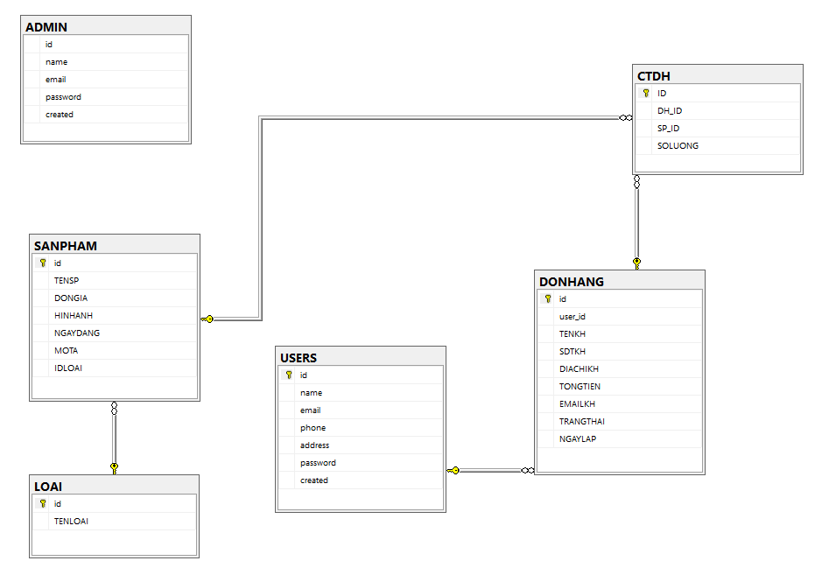

Hình ‑. Sơ đồ quan hệ giữa các thực thể

## Mô tả quá trình

* Đăng nhập admin:
* Input: Username, Password
* Output: Trang web có quyền quản lí
* Quan hệ giữa các dữ liệu: Nếu đúng thông tin đăng nhập thì được quyền quản lí hệ thống
* Đăng xuất:
* Output: Thoát khỏi quyền quản lí
* Thêm sản phẩm
* Input: Nhập vào đầy đủ thông tin sản phẩm
* Output: Đưa thông tin vào table Sản phẩm, cập nhật lại danh sản phẩm và hiển thị
* Quan hệ giữa các dữ liệu: Yêu cầu nhập thông tin sản phẩm hợp lệ mới được thêm vào CSDL
* Sửa thông tin sản phẩm
* Input: Mã sản phẩm cần cập nhật, thông tin tương ứng (Lượt xem, số lượng)
* Output: Mã sản phẩm, tên sản phẩm, số lượng đã cập nhật
* Quan hệ giữa các dữ liệu: Lấy ID sản phẩm cần sửa và cập nhật lại thông tin
* Xoá sản phẩm:
* Input: Mã sản phẩm cần xoá
* Output: Xoá thông tin sản phẩm theo mã trong table Sản phẩm
* Quan hệ giữa các dữ liệu: Xoá thông tin sản phẩm trong bảng sản phẩm theo mã sản phẩm đã chọn
* Tìm kiếm:
* Input: Tên sản phẩm, tên người dùng, số điện thoại người dùng…
* Ouput: Các sản phẩm, người dùng có tên trùng với cụm từ tìm kiếm
* Quan hệ giữa các dữ liệu: Hiển thị các sản phẩm có chứa cụm từ mà người dùng nhập vào
* Xem thông tin sản phẩm:
* Input: Người quản lý click vào sản phẩm
* Output: Xem chi tiết mặt hàng đó
* Quan hệ giữa các dữ liệu: Thông tin sản phẩm hiển thị theo mã sản phẩm được chọn
* Xác nhận đơn mua:
* Input: Vào quản lý đơn hàng
* Output: Xuất hiện những đơn hàng đã chọn mua trong ứng dụng, có thể xác nhận hoặc hủy đơn hàng vì 1 lý do nào đó.
* Quan hệ giữa các dữ liệu: Xác nhận hoặc hủy 1 đơn hàng nào đó trong đơn mua của 1 người dùng
* Đăng nhập người dùng:
* Input: Username, Password
* Output: Trang web có quyền quản lí
* Quan hệ giữa các dữ liệu: Nếu đúng thông tin đăng nhập thì được quyền người dùng
* Xem thông tin sản phẩm:
* Input: Người dùng click vào sản phẩm
* Output: Xem chi tiết mặt hàng đó
* Quan hệ giữa các dữ liệu: Thông tin sản phẩm hiển thị theo mã sản phẩm được chọn
* Tìm kiếm:
* Input: Tên sản phẩm.
* Ouput: Các sản phẩm có tên trùng với cụm từ tìm kiếm
* Quan hệ giữa các dữ liệu: Hiển thị các sản phẩm có chứa cụm từ mà người dùng nhập vào
* Đăng ký người dùng:
* Input: Những thông tin cần thiết
* Output: Trang web có quyền quản lí
* Quan hệ giữa các dữ liệu: Nếu đúng thông tin đăng nhập thì được quyền người dùng
* Người dùng mua hàng:
* Input: Người dùng thêm vào giỏ hàng sản phẩm mình muốn mua, chọn số lượng sản phẩm.
* Output: Sau khi chọn xong sẽ xác nhận đơn hàng
* Quan hệ giữa các dữ liệu: Nếu đúng thông tin thì sẽ xác nhận được thông tin của đơn hàng đó.

## Các bước giải quyết chương trình

* Trang web mua sản phẩm không yêu cầu khách hàng đăng ký, ngay lúc đầu, có thể tự do truy cập để xem thông tin sản phẩm. Nhưng đến lúc mua sản phẩm phải thực hiện đăng nhập, nếu chưa có sản phầm thì đăng ký tài khoản.
* Nếu người dùng quên mật khẩu thì có thể nhấn vào nút quên mật khẩu để lấy lại được mật khẩu mặc định của mình
* Khách hàng truy cập vào màn hình chính, chương trình sẽ lấy dữ liệu từ CSDL được sắp xếp theo loại sản phẩm…
* Nếu chỉ cần tìm kiếm sản phẩm cụ thể, khách hàng sẽ nhập từ khoá vào khung tìm kiếm, hệ thống sẽ tìm các tên sản phẩm có chứa từ khoá và đưa lên trang kết quả tìm kiếm.
* Khi khách hàng click chọn một cuốn sản phẩm nhất định, chọn vào giỏ hàng thì sản phẩm sẽ được thêm vào danh mục giỏ hàng ngay lập tức của người dùng
* Trong giỏ hàng sẽ hiển thị những sản phầm mà người dùng đã chọn. Người dùng sẽ vào đó điều chỉnh số lượng mà người dùng muốn mua.
* Sau khi hoàn thành những bước chọn sản phẩm và chọn số lượng thì chọn xác nhận để chọn thông tin người dùng và đơn hàng cần xử lý. Hoàn thành và nhấn nút để gửi thông tin lên cho người quản lý xác nhận hay không.
* Nếu muốn đặt thêm hoặc tìm kiếm thêm sản phẩm thì người dùng có thể sử dụng công cụ tìm kiếm để tìm kiếm theo bất cứ tên nào sản phẩm nhằm tìm nhanh hơn.
* Những sản phẩm này sẽ được admin quản lý bằng tài khoản của admin.
* Tải khoản admin có có chức năng thêm, xóa và sửa sản phầm trong phần mềm.
* Cùng với đó là chức năng xác nhận đơn hảng của khách hàng mà đã chọn mua hàng trong ứng dụng.
* Để thêm sản phẩm, quản trị viên nhấn nút thêm sản phẩm, hệ thống sẽ đưa đến form thêm sản phẩm. Ở đây quản trị viên nhập thông tin, chọn file hình ảnh minh hoạ của sản phẩm cần thêm. Hệ thống sẽ kiểm tra thông tin hợp lệ rồi lưu vào CSDL nếu thoả mãn.
* Quyền chỉnh sửa và xoá sẽ xuất hiện ở trang thông tin cụ thể của từng sản phẩm nếu đăng nhập bằng tài khoản quản trị viên. Nhấn nút chỉnh sửa sẽ đưa quản trị viên đến trang cập nhật thông tin sản phẩm. Ở đây hệ thống sẽ đưa thông tin hiện tại của sản phẩm lên, chỉ cần thay đổi thông tin ở các mục cần chỉnh sửa và nhấn lưu để hệ thống kiểm tra trước khi lưu.
* Để xoá một sản phẩm thì nhấn nút xoá trong phần thông tin sản phẩm, hệ thống sẽ lấy mã sản phẩm được chọn để xoá và xoá toàn bộ thông tin sản phẩm tương ứng trong bảng Sản phẩm. Sau khi thành công sẽ đưa quản trị viên trở lại trang chủ và đưa ra thông báo xoá thành công.
* Quản trị viên nhất nút đăng xuất để thoát khỏi tài khoản quản trị.

# THIẾT KẾ

## Mô tả chương trình

### Chức năng tìm kiếm

|  |
| --- |
| Hàm tìm kiếm thông tin sản phẩm |
| Function Timkiem  Input: tên sản phẩm cần tìm  Output: danh sản phẩm các cuốn sản phẩm trả về phù hợp với đầu vào  Begin:  If tensach == TRUE  Print “Thông tin sản phẩm tìm được”  Else  Print “Không tìm thấy kết quả”  End if  End: |

### Chức năng thêm sản phẩm

|  |
| --- |
| Hàm thêm sản phẩm |
| Function Themsach  Input : tên sản phẩm, thể loại, tác giả, số lượng, ngày thêm, giá cả, ảnh, mô tả  Begin:  If user == admin then  If input != null and soluong != String, giaca != string then  Tự dộng: thêm masach, ngay giờ  Print “them thanh cong”  Else  Print “vui lòng nhập đầy đủ thông tin”  End if  Else  Print “bạn cần đăng nhập để thêm sản phẩm”  Display: login page  End: |

### Chức năng xoá

|  |
| --- |
| Hàm xóa sản phẩm |
| Function xoa  Input masach  Begin:  If masach tìm thấy trong database then  Print “xóa thành công ”  Cập nhật lại thứ tự sản phẩm  Else  Print “xóa không thành công”  End if  End: |

|  |
| --- |
| Hàm huỷ |
| Function hủy  Begin  If chọn hủy then  Reset  End if  End |

### Chức năng chỉnh sửa sản phẩm

|  |
| --- |
| Hàm chỉnh sửa sản phẩm |
| Function chinhsua  Input: tên sản phẩm, tác giả, tồn kho, số lượng đã bán, giá cả, hình ảnh, mô tả  Begin  If masch in database and input != null then  Update thông tin sản phẩm where masach == ms  Print “cập nhật thành công”  Else  Print “thông tin không hợp lệ”  End if  End |

### Chức năng mua sản phẩm

|  |
| --- |
| Hàm thêm vào giỏ hàng |
| Function giohang  Input: masanpham, soluong sản phẩm  Begin  Thêm số lượng, mã sản phẩm vào giỏ hàng  Tạo mã đơn hàng tự động  Else  Print “vui lòng nhập số lượng”  End if  End |

## Thiết kế cơ sở dữ liệu

Bảng ‑1. Bảng lưu thông tin admin

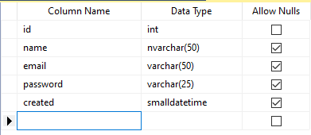

Bảng ‑2. Bảng đơn hàng

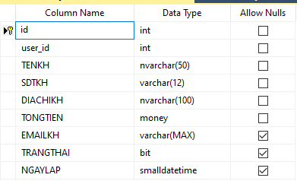

Bảng ‑3. Bảng chi tiết đơn hàng

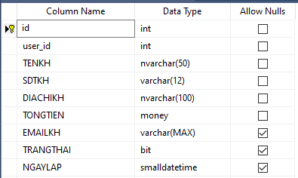

Bảng ‑4. Bảng loại

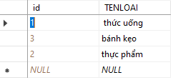

Bảng ‑5. Bảng sản phẩm

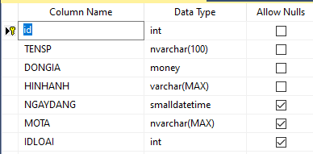

Bảng ‑6. Bảng giỏ hàng

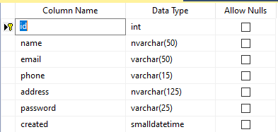

## Thử nghiệm chương trình

### Giao diện đăng nhập

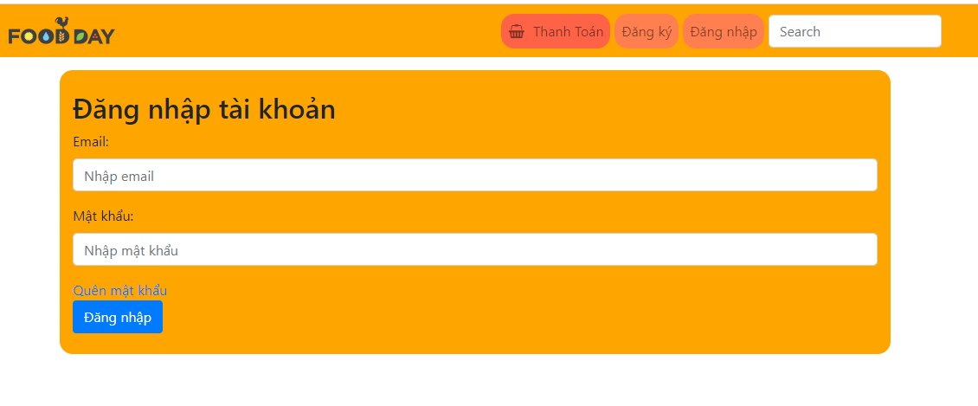

Hình ‑. Giao diện đăng nhập

### Giao diện chính

* Phần header tạo thanh navigation chứa các thẻ div như trang chủ, tìm kiếm, thanh toán, đăng nhập.
* Phần body tạo thẻ div container chứa menu và thông tin sản phẩm
* Phần sidebar sắp xếp sản phẩm theo loại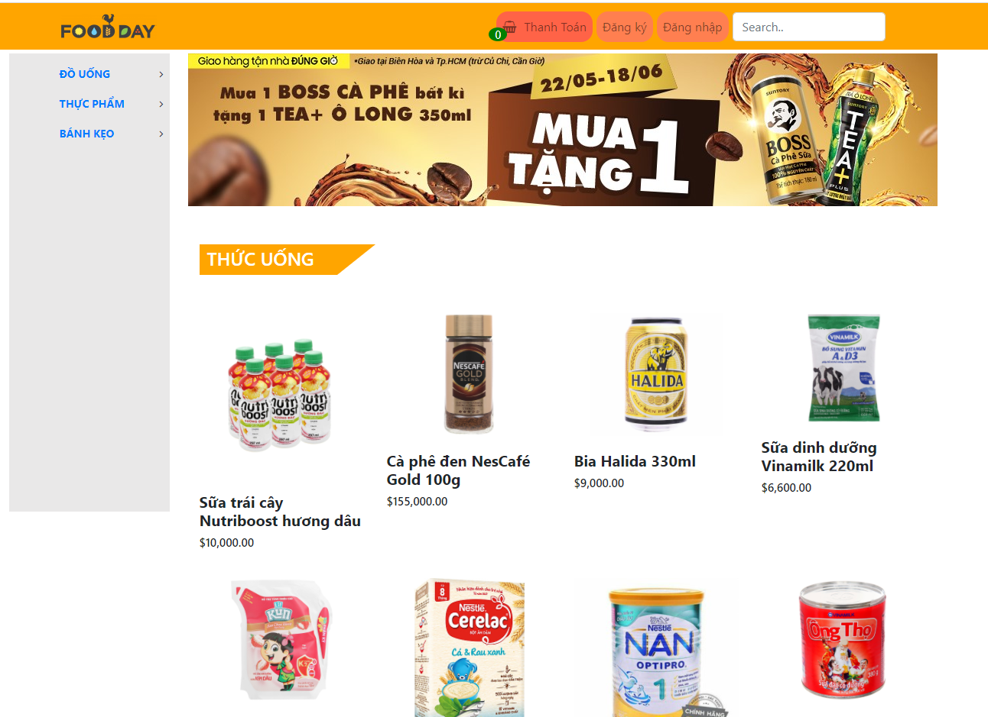

### Giao diện thêm sản phẩm

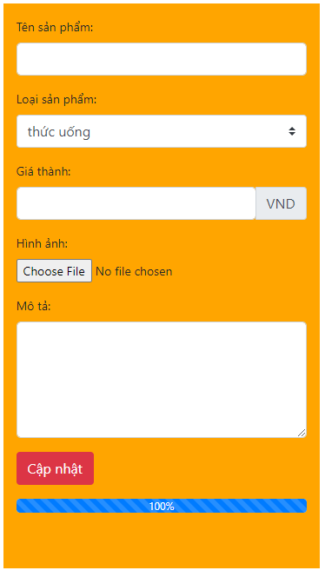

### Giao diện quản lý sản phẩm giúp thêm xóa sửa sản phẩm

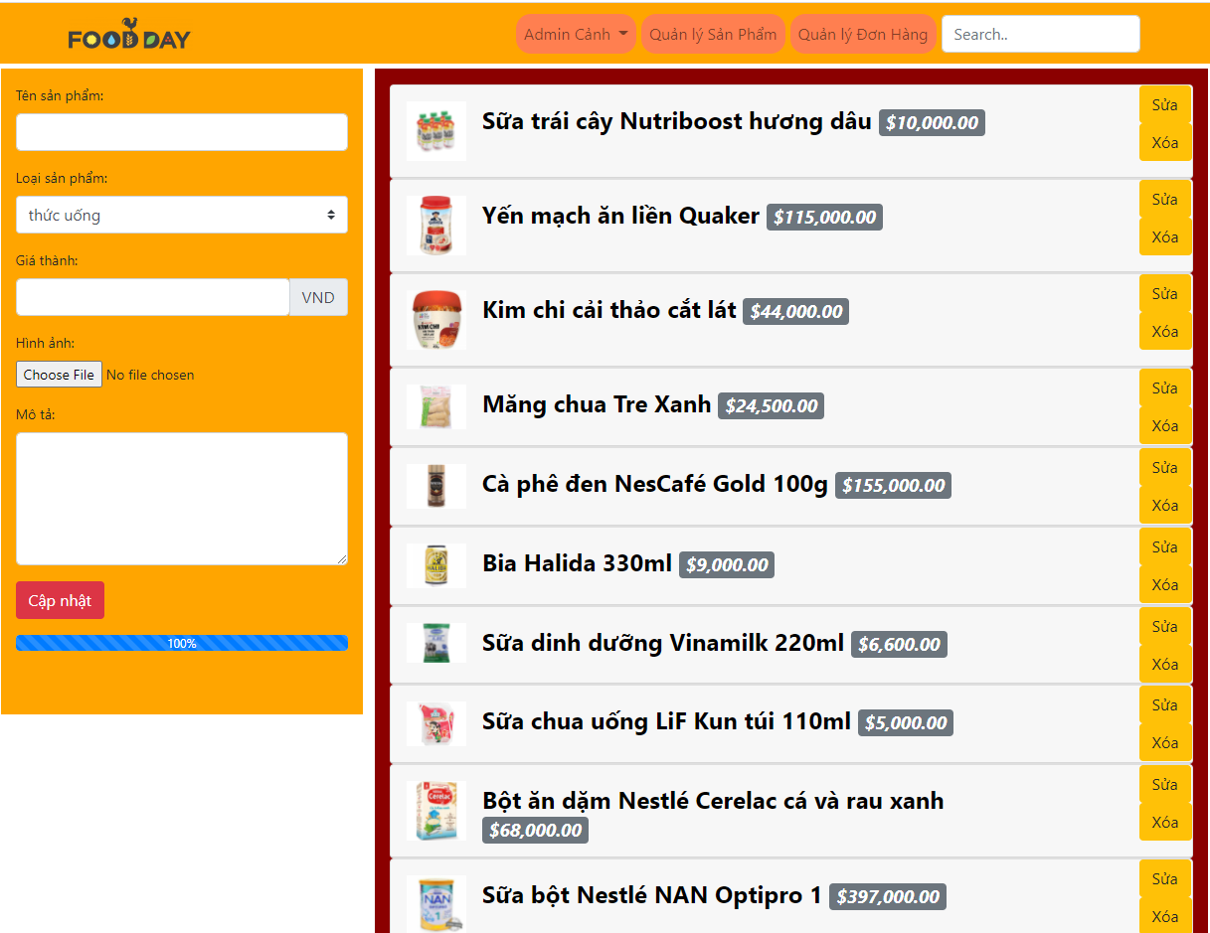

### Giao diện thông tin mặt hàng

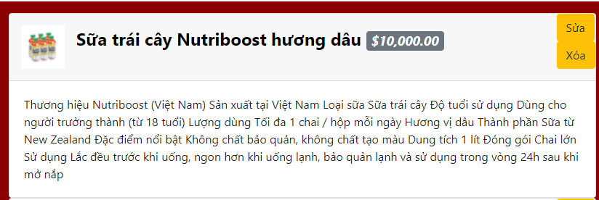

### Giao diện nhập thông tin mua hàng

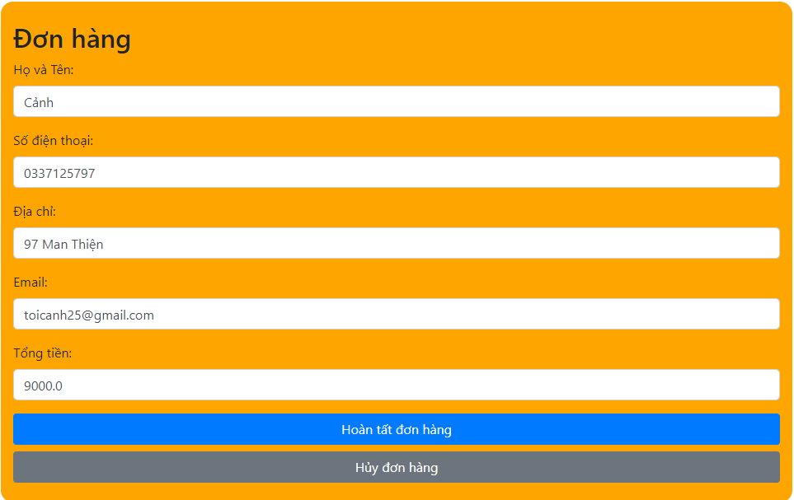

### Giao diện giỏ hàng

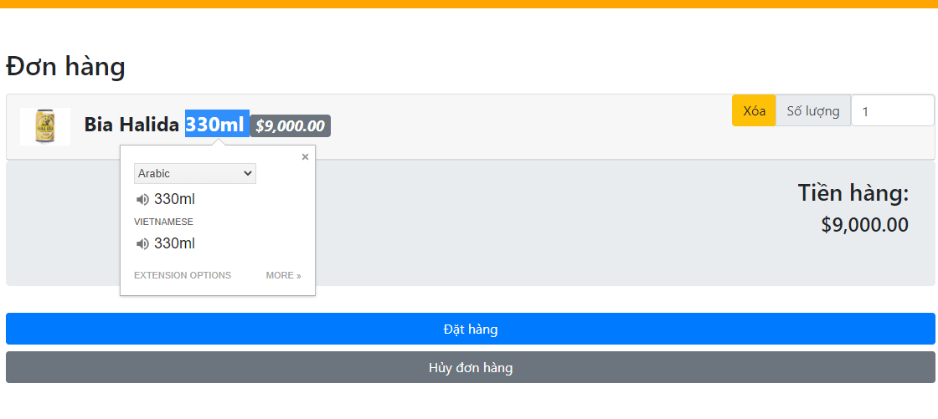

# KIỂM THỬ CHƯƠNG TRÌNH

## Chạy chương trình, kiểm tra hệ thống đăng nhập

Nhập phải đúng format của gmail. Nếu nhập sai sẽ

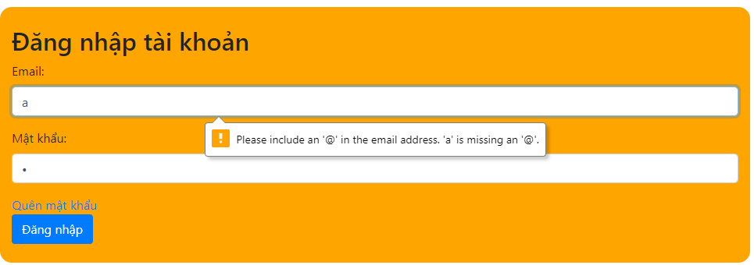

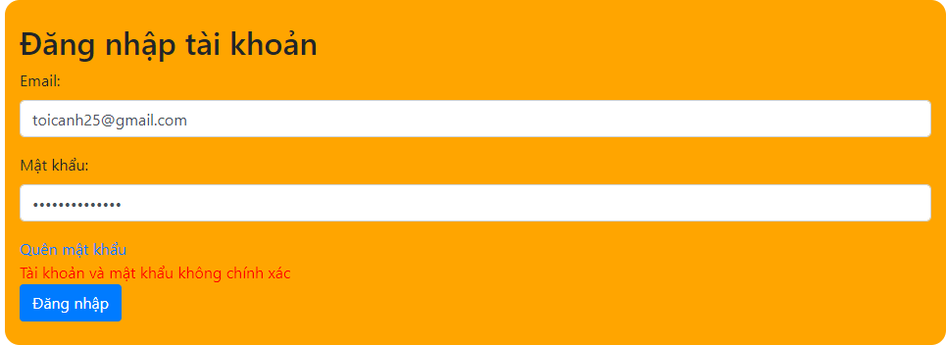

## Kiểm tra chức năng thêm sản phẩm

Bỏ trống thì hiện thông báo: “must not be empty”.

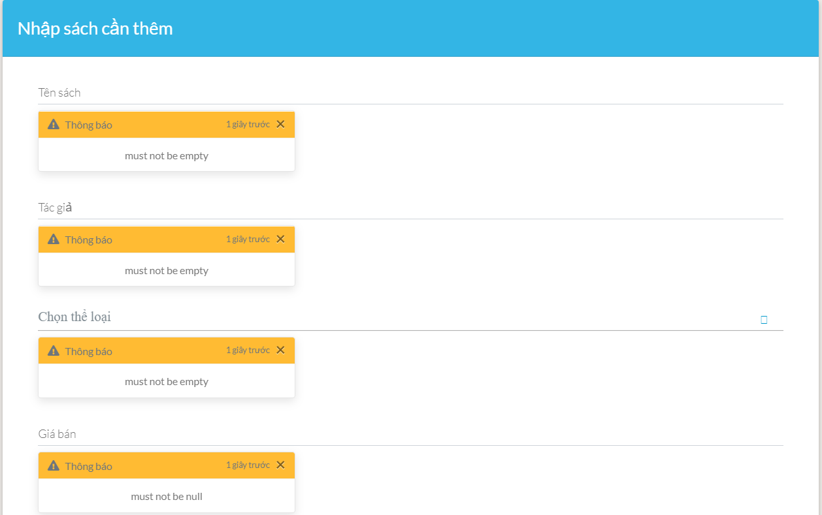

## Kiểm tra chức năng chỉnh sửa

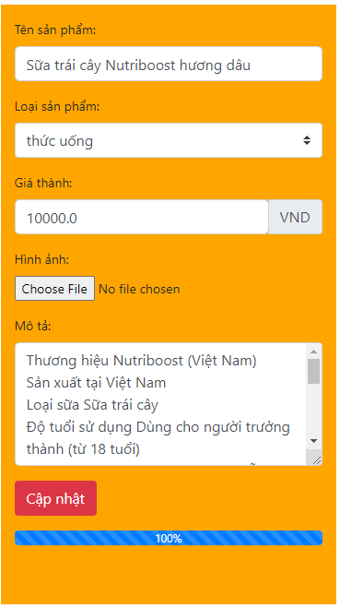

## Kiểm tra chức năng tìm kiếm

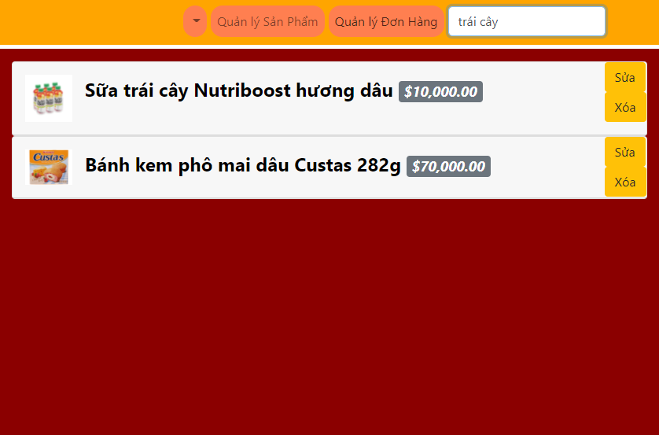

**LỜI KẾT**

Ứng dụng bán hàng online đã khắc phục phần nào những nhược điểm của bán hàng online truyển thống như là tính tiện dụng, tính nhanh chóng. Hơn nữa việc mua bán online còn giúp mọi người thuận tiện hơn khi mua hàng.

Tuy nhiên chương trình cũng tồn tại một số điểm hạn chế chưa có giao dịch tính tiền online, chưa có gợi ý được nhiều mặt hàng được xem nhiều, chưa có chức năng đổi mật khẩu...

Thời gian tới, em sẽ cố gắng bổ sung để hoàn thiện ứng dụng của mình hơn.